**الموسم الدراسي 2024 / 2025**

**المستو**ى: الثالثة متوسط **المدة:** ساعتان

**التمرين الأوّل : 02,5 ن**

**أجب بصح او خطا مع تصحيح الخطأ**

1. العبارة:  تساوي .
2. مركز الدائرة المحيطة بالمثلث هي نقطة تلاقي منصفات زواياه .
3. اشارة جداء 95 عاملا سالبا موجبة
4. المتوسط في مثلث هوالمستقيم الذي يشمل أحد رؤوس المثلث ومنتصف الضلع المقابل لهذا الرأس.

**التمرين الثاني : 03 ن**

* **اليك الأعداد التالية :**

$$T=\frac{-3}{7} N= \frac{5}{-21} F= \frac{2}{3}$$

1. احسب **F**  **N ÷ ; T – N × F**.
2. قارن بين **N و T.**

**التمرين الثالث : 03ن**

KLMN مربع طول ضلعه 4 ,5cm.

1. عين النقطتين H و P منتصفا الضلعين [LM] و [LN] على الترتيب.

* أثبت أن (HP) // (NM)ثم أحسب الطول HP .

1. المستقيم (HP) يوازي (KL) ويقطع الضلع [[KN في النقطة I.

* أثبت أن النقطة I منتصف [KN].

**التمرين الرابع : 03ن**

صنع أشرف طائرة ورقية صغيرة (كما هو موضح في الشكل المقابل) ، أخوه محمد يقول بأن :

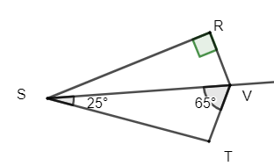 " المثلثان RVS و TVS متقايسان"

* هل توافق على ما قاله محمد؟ اشرح مع كتابة جميع

خطوات الحل.

**الوضعية الإدماجية:** **8ن**

**الجزء الاول:**

نظمت الرابطة الولائية للرياضة بطولة للعدو الريفي ببحيرة سيدي محمد بن علي بسيدي بلعباس والتي شارك فيها العديد من تلاميذ متوسطتنا فكان المسار الذي يسلكه المتنافسون ينطلق من البحيرة A مرورا بالغابة B وبعض الاحياء C و D و وصولا الى المحطة المركزية للترامواي E كما هو موضح في الشكل التالي( مرسوم بأطوال غير حقيقية).

الأسهم الموضحة في الشكل هي المسار الذي يتبعه العداءون.

زميلك المشارك في المنافسة اخبرك أن المسافة الكلية التي قطعها العداءون هي 3000m .

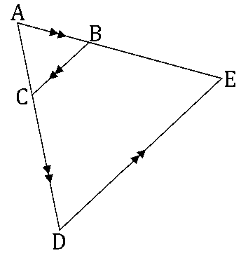

**AE = 1200 m ; AC = 300 m**

**BE = 800 m ; BC = 500 m**

**(BC)//(DE) ; CD = 600 m** 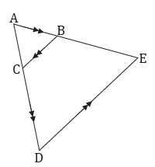)

* **هل المسافة المقطوعة هي 3000 m؟ برر إجابتك.**

**الجزء الثاني :**

قامت البلدية باجراء تغييرات وانجاز مشاريع في بحيرة سيدي محمد بن علي فقد تم تخصيص $\frac{1}{8}$ من المساحة لانشاء فضاء للألعاب و $\frac{1}{3}$ لموقف السيارات و $\frac{5}{12}$ لانشاء مخلات الأكل الخفيف.

* **في رأيك هل تم استغلال المساحة الكاملة من البحيرة؟**